新 书 推 荐

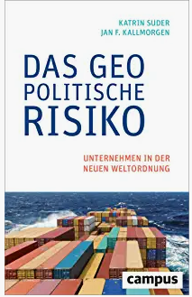
中文书名：《地缘政治风险：新世界秩序中的商业》
英文书名：Geopolitical Risk：Businesses in the New World Order
德文书名：Das geopolitische Risiko
作 者： Katrin Suder and Jan F. Kallmorgen
出 版 社：Campus
代理公司：ANA/Susan Xia
页 数：248页
出版时间：2022年1月
代理地区：中国大陆
审读资料：电子稿
类 型：经管

内容简介：

新的经济议题
非虚构写作与商务内容的完美结合，适合对企业界面临的地缘政治挑战感兴趣的读者。
我们目睹的地缘政治，可持续性和技术比以往任何时候都要多 — 如果经济要应对国际紧张局势，推动气候变化，提高社会期望以及缩短创新周期，政治和商业决策者必须面对新的全球动态。凯特琳·苏德和扬·F·卡尔莫根阐述了复杂的政治背景，并提出了实际行动方案，以预测和管理当前面临的新风险。本书顾及到这些因素对市场，商业模式，供应链和投资的影响。作者清楚地表明，商业战略和全球形势是同一问题的两个方面。
• 展示了应对当前地缘战略风险的有效策略
• 工具箱和导航指导，帮助企业应对风险日益增加的世界
• 作者是地缘战略咨询领域的领先专家
作者简介：
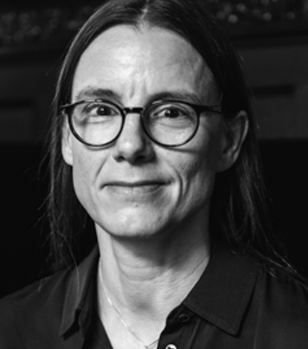
凯特琳·苏德（Katrin Suder）博士是德国最著名的战略和技术专家之一。作为一名物理学家，她在多家公司的监理会任职，2021年之前是德国政府数字委员会的成员，并且是地缘政治咨询公司 “Macro Advisory Partners”的合作伙伴 ，为 S&P 500 和 DAX 上市公司提供咨询 。她曾是麦肯锡公司的前任董事和高级合作伙伴，也是联邦国防部的副国务卿 。

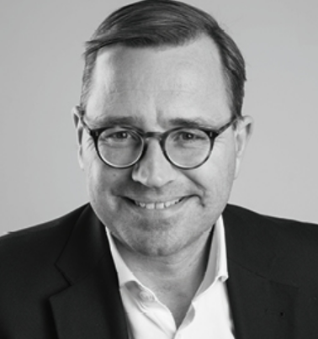
扬·F·卡尔莫（Jan F. Kallmorgen）是一名历史学家和投资银行家，在(地缘)政治，资本市场和经济领域为国际投资者和企业提供咨询已有15年经验。他在世界银行，高盛集团以及各种智囊团和公共事务顾问公司任职后 ，于2017年成立了柏林全球顾问公司(BGA)，专门负责地缘战略问题和政府间关系。

请将反馈信息发至：夏蕊（Susan Xia）
安德鲁·纳伯格联合国际有限公司北京代表处
北京市海淀区中关村大街甲59号中国人民大学文化大厦1705室
邮编：100872
电话：010-82449901
传真：010-82504200
Email：Susan@nurnberg.com.cn
网址：http://www.nurnberg.com.cn
微博：http://weibo.com/nurnberg
豆瓣小站：http://site.douban.com/110577/

